**Н. В. ГОГОЛЬ. «ШИНЕЛЬ».**

- Начнем наш урок с минутки развития речи. Обратите внимание на слайд. Что на нем изображено? *(Шинель)*

- Что такое шинель в вашем понимании? *(это верхняя одежда)*

Шинель – это верхняя военная и штатская одежда, форменное пальто со складками на спине и удерживающим их сложенными хлястиком. **1 мин.**

- Подберите к слову шинель по одному прилагательному, то есть скажите, какая она бывает? *(добротная, суконная, длинная, укороченная, удобная, теплая, солдатская, потрепанная, форменная, грозная, черная, старая, серая, рваная, потертая, тёплая, генеральская, утепленная, форменная, красивая, подогнанная, офицерская)* **2-3 мин**

***На слайде изображение шинели.***

- Какая изученная нами повесть имела в заглавии элемент одежды? *(повесть Гоголя «Шинель»)*

- На предыдущих уроках мы с вами читали и анализировали комедию Н.В. Гоголя «Шинель».

- Тема нашего урока сегодня «Образ «маленького человека» на страницах повести Н.В. Гоголя «Шинель».

- Какие задачи на урок мы можем поставить? Используя ключевые слова, составьте их.

Задачи урока:

**- Раскрыть образ главного героя произведения.**

**- Выделить главные проблемы повести, которые поднимаются в произведении. 2-3 мин**

- Для выполнения первой задачи, нам нужно разобраться в образе главного героя.

- Как зовут главного героя? *(Акакий Акакиевич)* **1 мин**

- Что вы можете сказать о нем? Какой он был? Меняется ли Акакий Акакиевич до покупки шинели и после ее приобретения?

- Чем становится для героя мысль о новой шинели? *(Мечта)*

Шинель - это не просто предмет. Это цель, ради которой Башмачкин готов на самоограничение, на урезание средств, и без того очень ограниченных. И получение от Петровича новой шинели – праздник для него, «торжественнейший день». Здесь показана трагедия «маленького человека» в условиях большого города. В повести изображена его борьба за существование, лишения, невозможность удовлетворить потребности жизни, в число которых входит приобретение новой шинели. Рутинная работа Башмачкина в департаменте не может обеспечить самого малого и необходимого. Поэтому шинель олицетворяет для этого героя то, к чему он стремится.

- Мечта. Не слишком ли громко? Ведь с этим словом мы привыкли ассоциировать нечто возвышенное. Но в бедственной жизни маленького чиновника эта мечта величественно вознеслась над буднями, полными лишений.

- Как мечта о шинели, «новой подруге жизни», помогает ему жить? (Башмачкин Акакий Акакиевич всю жизнь служит переписчиком бумаг, но его интересы ограничиваются бездумным переписыванием бумаг и мечтой о новой «подруге жизни». Таким образом, новая шинель становится для героя смыслом его жизни.)

**-** Мы увидели, как ограничивал себя главный герой ради заветной мечты, встречается ли в наше время подобное? (Да)

- Можете привести примеры из жизни?

- Какие еще проблемы затрагивает Гоголь в повести? (проблема мести - возмездия)

- Где просматривается проблема возмездия в повести? (в конце повести возмездие возникает, когда дух покойного Башмачкина отбирает шинели. И в конце он добирается до своего обидчика, чиновника и успокаивается) **7 мин**

**МИНУТКА ОТДЫХА:** предлагаю вам немного отдохнуть, лягте и займите удобное положение, закройте глаза, дышите легко и медленно, вообразите, что вы находитесь на природе, в прекрасном месте. Теплый, тихий день. Вам приятно, и вы чувствуете себя хорошо. Вы абсолютно спокойны. **1 мин**

- Анализ эпизода «Примерка шинели». Рассматривание иллюстрации Кукрыниксов «Акакий Акакиевич примеряет новую шинель»

- Прочтите эпизод, изображенный иллюстраторами. Это эпизод примерки новой шинели. Портной Петрович так рад своей работе, он обдёргивает, приглаживает “сооружённую” им шинель. Рядом с ним А.А. кажется огромным, значительным. Таким он кажется самому себе. Он вырос в собственных глазах, потому что одолел дело, которое раньше казалось невозможным. А.А. блаженно улыбается. Простое и доброе его лицо светится счастьем.

**ТЕКСТ ЭПИЗОДА (7 минут)**

- Таким образом, шинель тоже становится персонажем повести, ей уделяется больше внимания, чем тому, кто её носит.

- Проблемный вопрос: почему повесть о человеке названа «Шинель»?

**Ответы ребят:**

- Потому что вещь заменила человека, стала важнее всего.

- Потому что шинель стала для человека смыслом жизни.

- Потому что в Петербурге в окружении Башмачкина человека ценили не за внутренние качества, а за внешние детали – за то, какая на нем шинель.

- Посмотрите, пожалуйста, на наши задачи, достигли ли мы их? (Да)

- Какие проблемы мы выделили? (Проблема возмездия, проблема маленького человека в обществе, проблема лишения, ограничения себя)

- Оцените свою работу на уроке в листе самооценки.

Домашнее задание: написать письмо главному герою (Акакию Акакиевичу)

***Рабочий лист по литературе (8 класс)***

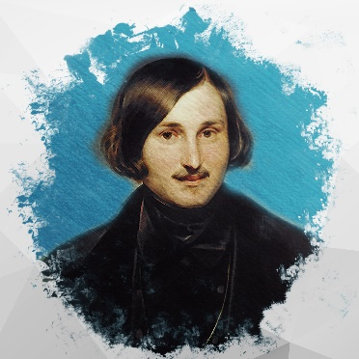

Николай Васильевич Гоголь

***Тема: «Образ маленького человека» на страницах***

 ***повести Н.В. Гоголя «Шинель»***

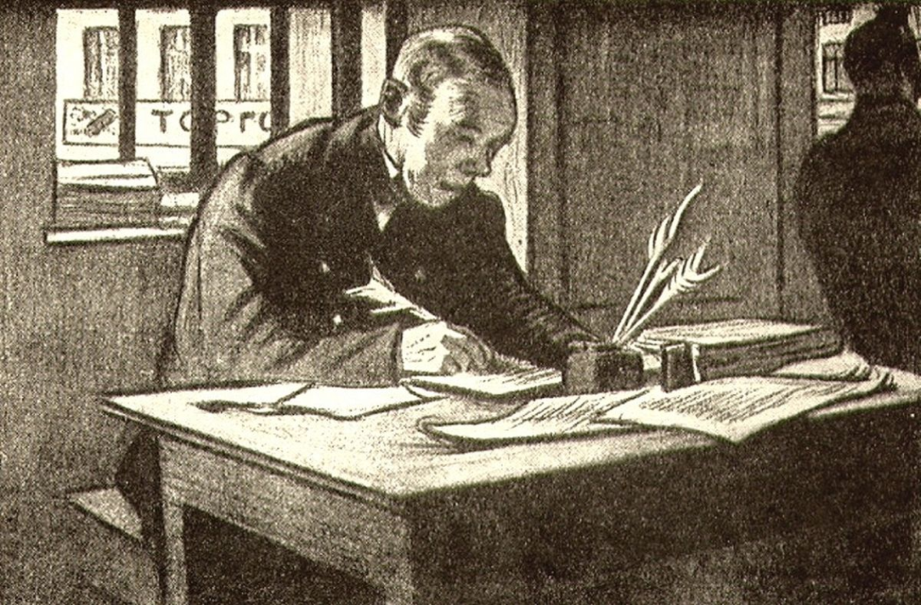**\*Шинель** – *это верхняя и штатская одежда, форменное пальто со складками на спине и удерживающим их сложенным хлястиком.*

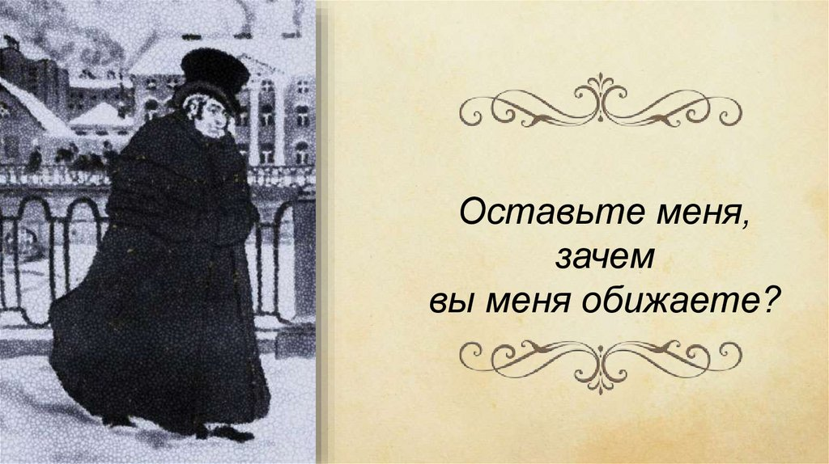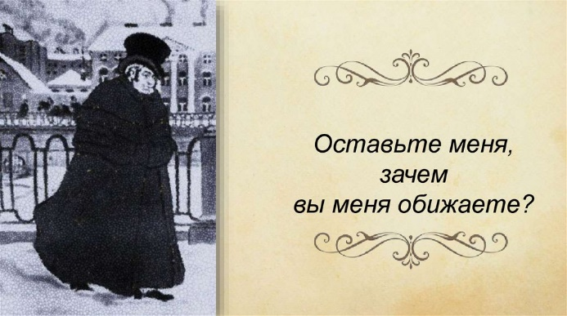

|  |  |  |
| --- | --- | --- |
| **ЧЕРТЫ «МАЛЕНЬКОГО ЧЕЛОВЕКА»** | **ДЕЙСТВИЯ, КОТОРЫЕ ПРЕДПРИНИМАЕТ АКАКИЙ АКАКИЕВИЧ, ЧТОБЫ ИЗБАВИТЬСЯ ОТ СТРАХОВ** | **ИТОГИ** |
|  |  |  |

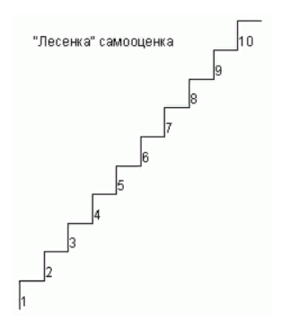

**Оцени себя, закрасив нужную ступеньку**

*1-3 ступенька - низкий уровень самооценки. (Мне было непонятно, сложно)

*4-7 ступенька - средний уровень самооценки. (Есть над чем поработать, некоторые задания являлись сложными)

*8-10 ступенька - высокий уровень самооценки. (Я со всем справился, у меня всё получилось)





**ДЕЙСТВИЯ**

**МОИ СТРАХИ**

ДЕЙСТВИЯ

МОИ СТРАХИ